

高爾夫》第十屆全國球王賽風速超十，楊振倫領先第一回合
羅開Golf 頻道2020年10月6日 下午10:31
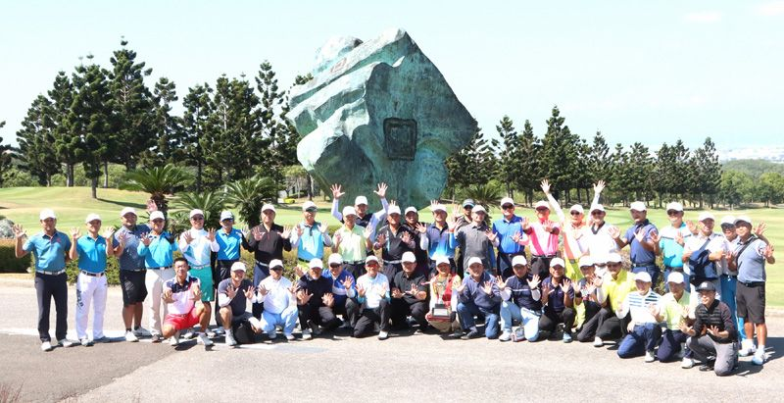
【羅開新聞中心葉怡君苗栗採訪報導 圖片/大會提供/鍾豐榮攝影】北台灣細雨霏霏，中台灣陽光普照，但是風似乎大了一些。位於苗栗苑裡「中台灣休閒地標」全國花園鄉村俱樂部於2020年十月六日到八日舉行「第十屆全國球王邀請賽」，社會人巡迴賽高手楊振倫仗著身材優勢，頂住超過十級風的挑戰，交出單差點成績的八十一桿，取得第一回合單獨領先的位置。
地主選手林永田與陳慶華，同以八十四桿，並列在第三位。星期二進行的第一回合賽程，雖然迎來藍天白雲，只不過隨著比賽開球時間接近，全國花園球場的風勢卻越刮越強勢，從微風、吹起強風、最後是疾風、大風、烈風、狂風、暴風，無限上綱的吹。
賽前設定的果嶺速度十一呎，由於星期一晚上風起，場務單位接獲命令往下修正到9.4呎，可是在大風吹，果嶺越來越乾的情況下，星期二果嶺上旗幟飄揚，幾個位於山頭的果嶺速度還是飆升到11呎，超越台巡職業賽的場地設定，讓參賽的這些頂尖業餘高手，體會到大自然無情的挑戰。
全國花園鄉村俱樂部總經理吳憲紘說：「全國花園球場因為接辦多場的職業賽事，在過去十年的時間，我們將學習到的職業比賽經驗，融入到球王賽裡面，這也讓這個比賽愈來愈吸引人。」
除了職業等級的場地設定，在裁判人數的配置也與台灣職業比賽相同，今年導入國際比賽計時制度，希望讓參賽者體會到職業選手對時間的控制，增加比賽緊張的氛圍。
第一回合的賽程進度有點狀況，但是由於風神參賽，全國球王賽裁判長劉宇和表示：「第一天的速度雖然不滿意，但是還可以接受。」
第一天比賽，最後由「重量級」的高手楊振倫，仗著體型優勢，在強風中打出單差點高手的八十一桿，獨居領先榜，黃重凱以八十二桿，排名居次，全國球場地主選手林永田與陳慶華，並列第三。
今天才出發不久，楊振倫就發現球場的風勢越來越強，馬上修正擊球策略，從原本往前衝變成保帕戰。楊振倫說：「今天風很大，果嶺速度算很快。我努力地守住每一桿，沒有積極搶攻，我認為這場比賽，最後比的是誰花得比較少的，就會勝利。」
去年贏得全國球場球王的陳慶華，今年衛冕出戰，陳慶華說：「今天的風真的很大，因為風，尤其順草下坡的時候，風的影響非常地大，當球推出去沒有力，風就會把球帶到非常地遠的地方。」陳慶華今天在幾個關鍵洞，靠著神準的推桿，驚險保帕，尤其是收尾的第十八洞，球在洞口停了一下，還是乖乖地進洞，讓他對於明天的比賽，充滿信心。
七屆全國球場球王（2008、2010、2014-18）、也是第五屆台灣球王王清章今天挑戰連連，交出個人罕見的八十八桿成績卡，與領先者有七桿差距，明天將是戰況激烈的追逐賽。
十月七日將舉辦第二回合的全國球王邀請賽，以及第一回合的全國球場長春球王賽與球后賽，這些業餘頂尖高手將一同為榮耀而戰。

